Thema E: Papierpumpe und Maispampe

Versuch E-1:

WAS benötigst du
Zwei gleichgroße Gläser; 1 Papierhandtuch; Wasser

WAS musst du machen?
Fülle ein Glas dreiviertel mit Wasser; das andere Glas bleibt leer;
→ stelle beide Gläser direkt nebeneinander, ohne dass sie sich berühren;
→ lege das Papiertuch aufeinander und lege sie so zusammen, dass sich 2 Lagen ergeben.
→ rolle nun das rechteckige Papiertuch entlang der längeren Seite, so dass es eine Papierrolle wird. Die Rolle sollte möglichst fest sein;
→ biege diese Papierrolle ungefähr da...
Papiertuchrolle

→ lege die gebogene Papierrolle als Brücke über die beiden Gläser…
das lange Ende kommt in das Glas mit Wasser, das Kurze in das leere Glas;
→ wenn es nötig ist kannst du die Rolle mit Tesaband vorsichtig fixieren;

Warten wir etwa eine Stunde...was ist dann passiert?? Beschreibe kurz!

Versuch E-2:

WAS benötigst du?
Maisstärke; Wasser; Plastikschale; Löffel;

WAS musst du machen?
Fülle die Maisstärke einer Packung (400g) in die Schüssel;
→ schütte vorsichtig und langsam 200ml Wasser dazu und rühre ständig
mit dem Löffel um;
→ wenn der Brei durch gerührt ist, sag deinem Lehrer Bescheid;
→ hat es dir die Erlaubnis zum Weitermachen gegeben,
dann mache folgende Aufträge;

(1) Stecke einen Finger mal schnell, mal langsam in den Maisbrei!

Gibt es Unterschiede??

(2) Versuche mit einem Finger mal schnell, mal langsam ein Stück Maisbrei
herauszuheben!

Gibt es Unterschiede??

(3) Klopfe mit dem Löffel auf den Brei bzw.
lege den Löffel auf den Brei und warte kurz

Gibt es Unterschiede??

(4) lasse ein Eisengewicht aus 40-50cm Höhe in den Brei fallen und warte…

Was stellt du fest?

Finde selber Experimente und Seltsames zu der Maispampe…
Beschreibe, was du gemacht hast:
Erklärungen:

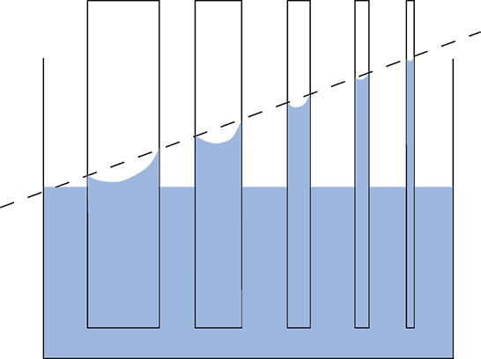
Zu Versuch E-1:
- Die Handtücher bestehen aus dünnen Papierfasern. Eine Faser funktioniert ähnlich mit Wasser, wie ein sehr dünnes Glasrohr. Je dünner das Rohr desto weiter steigt darin das Wasser hoch (physikalisch: Kapillareffekt).

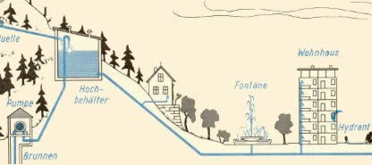
- Die beiden Gefäße (oder auch Röhren) werden am Ende auf jeden Fall gleich voll sein. Flüssigkeiten, die über ein Verbindung die Möglichkeit haben zu fließen, gleichen sich vom Wasserstand immer aus.
- Anwendung im Alltag: Hochbehälter zur Wasserversorgung;

Zu Versuch E-2:
- „Flüssigkeiten“ mit solchen (oder ähnlichen) Eigenschaften sind zum Beispiel Ketchup, Blut oder Treibsand.
- In der Physik heißen diese Flüssigkeiten nicht-newtonsche Flüssigkeit.
- Das Kennzeichen dieser Flüssigkeit: je nach einwirkender Kraft ändert sich die Zähigkeit der Flüssigkeit. (Der Physiker spricht hier von Viskosität)
- Willst du lustige Videos dazu sehen, dann such‘ einfach mal im Internet bei Youtube nach „Oobleck“.

Viel Spaß mit dem neuen Wissen…

...und macht Mamas Küche nicht dauernd
zu einem Physiksaal...

